**SA0MPZ-Ágoston Bálint / 2. Beadandó.**

6.Feladat:

Az Országos Horgász Bajnokság mindegyik versenyén feljegyezték a versenyzők eredményeit, és egy szöveges állományban rögzítették az adatokat. Ennek minden sora tartalmazza a versenyző horgász és a verseny azonosítóját (szóközök nélküli sztring), majd halfajta-súly párok (szóközök nélküli sztring és valósszám párok) formájában az adott versenyen elért fogásokat. Az adatok szóközökkel vagy tabulátorjelekkel vannak egy soron belül elválasztva. A szöveges állomány sorait a horgászok szerint rendezték. Feltehetjük, hogy a szöveges állomány helyesen van kitöltve. Példa az állomány egy sorára: JANIBÁ Kiliti0512 Ponty 4.5 Ponty 5.3 Harcsa 9.6 (1) Hány olyan sora van a fájlnak, melyben a fogott halak között a harcsa szerepel? (2) Volt-e olyan horgász, aki mindegyik versenyén fogott harcsát?

Struct-ok:

Hal:

Type: String

Weight: Double

Beolvasást segítő struct, amely a hal fajtáját és súlyát tárolja el

VersenyFogas:

Name: String

contestName: String

HalVec: Hal

HarcsaBools Bool

Beolvasáshoz használt függvény, a feladatok elvégzéséhez használjuk

HalEnor osztáy:

first: read, next

current: _cur (VersenyFogas struct)

next:

A: t:Enor(VersenyFogas); int i; Bool harcsabool; VersenyFogas _cur; string _dx;

Ef: dx = dx0

Uf: _dx=_cur.Name;

Horgászonként: MindigHarcsa=true;

soronként:

-Checkline(): bool harcsabool=false; for i=0 … _cur.HalVec.size(): HA _cur.Halvec[i]==”Harcsa”: harcsabool=true;

_cur.HarcsaBools.push_back(harcsabool);

end: _end

Next():

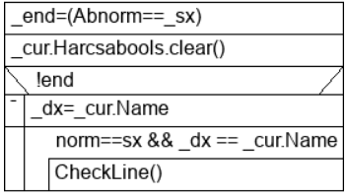

Main():

Feladatok megoldása:

Feladat 1: HaLNum adja meg, hogy hány sorban szerepelt „Harcsa”

Feladat 2: MindHarcsa tárolja, hogy volt-e olyan horgász ahol mindegyik versenyén fogott-e halakat

A: HalNum: int; MinHarcsa: bool; t.Enor(); alwaysfish: bool;

Ef: HalNum= HalNum’; MindHarcsa=MindHarcsa’; t=t’; alwaysfish=alwaysfish’

Uf:t.first(); Amíg (!t.end()): alwaysfish=true; for i=0…t.current().HarcsaBool.Méret: HA t.current().HarcsaBools[i]==false: alwaysfish=false; ELSE: HalNum++; HA alwaysFish==true: MindHarcsa=true

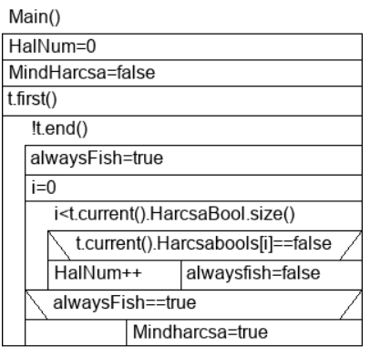

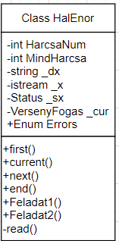

Minta Bemenet:

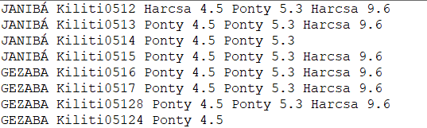

Minta Kimenet:

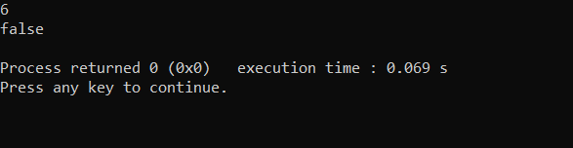

Tesztelési Terv:

1: Ha az egyik versenyén nem fog a halász halat, akkor nem fogott mindegyiken (testtxt1.txt)

2: Ha mindenhol fog harcsát, akkor rendesen érzékeli (testtxt2.txt)

3:Ha egy versenyen több Harcsát is fog, azokat csak 1-nek számítja (testtxt3.txt)